Gestionnaire de Stock
Par Sonia Tual, Riana Rabehasy et Maylanie Mesnier
Dans le cadre de notre projet de fin de premier semestre de première année à Polytech'Nice Sophia en SI (Sciences Informatiques) (janvier 2014)

Le résumé du sujet
Le projet consiste à réaliser un logiciel de gestion de stock en une semaine en trinôme. Il doit être possible pour chaque matériel de lui attribuer des caractéristiques techniques. Les possibilités d'emprunt dépendent du matériel lui-même, car il n'est pas forcement empruntable par tous ou pendant une durée illimitée. Il y a deux types d'utilisateurs du logiciel, des emprunteurs et des gestionnaires. Les emprunteurs ont seulement la possibilité d'effectuer des emprunts, des réservations et des rendus de matériel. Les gestionnaires peuvent agir directement sur le stock (total et réparation), sur les emprunts et les réservations. Les emprunteurs se distinguent par deux types de personnes. Il y a les élèves et les professeurs. Les élèves ont le droit de réservé du matériel seulement une semaine en avance contrairement aux professeurs qui n'ont pas de limitation.
De plus les données stockées pendant une exécution du programme doivent perdurer dans le temps.

Notre conception
Pour répondre au sujet, nous avons choisi la structure suivante :
- nous avons choisi une structure contenant de l'héritage concernant les utilisateurs et le matériel (voir diagramme et détails plus bas)
- nous avons décidé d'isoler la définition des caractéristiques dans une classe annexe
- nous avons une classe permettant de modéliser un emprunt en liant un matériel à un emprunteur
- au dessus de cela, nous avons une classe stock qui permet d'agir sur le stock total, les réparations et les emprunts et réservations
- la classe gestion permet de faire les calculs et les vérifications avant d'agir sur le stock
- la classe interface utilisateurs interagit avec l'utilisateur pour transmettre les données à la classe gestion
- une classe FichierData contient les méthodes de sérialisation pour la persistance des données
Insérer diagramme
Comme l'indique le diagramme ci-dessus, l'héritage nous permet de spécifier les particularités d'une personne pour modifier son comportement dans le logiciel. C'est pour cela que les classes Gestionnaire et Emprunteur dérivent de Personne, de même pour Eleve et Professeur qui sont des emprunteurs et MaterielProfesseur qui est un Materiel à contrainte d'emprunt spécifique.

Les débuts du projet
Nous nous sommes rencontré lundi et nous avons commencé par regarder nos codes respectifs.
Nous avions des structures trop différentes :
- le code de Riana ne prenait pas en compte tous les droits du gestionnaire et a été conçu pour une interface graphique
- le code de Maylanie était mal découpé et les algorithmes ne fonctionnaient pas parfaitement
- le code de Sonia ne prenait pas en compte les notions de professeur et élève et les notions de date.
Il a été décidé de récupérer le code de Sonia, qui était pour nous le plus intéressant. La structure était certes très simple mais elle permettait un « remodelage » à notre guise. De plus, ce projet utilisait de la sérialisation ce qui était très intéressant afin de pouvoir sauvegarder la liste du stock par exemple.
En choisissant le code de Sonia ( qui répondait au sujet du groupe 1) nous avons eu beaucoup de ligne de code à modifier et à rajouter pour adapter le tout au nouveau sujet. Nous avons récupéré dans le code de Riana les algorithmes de calculs de dates.

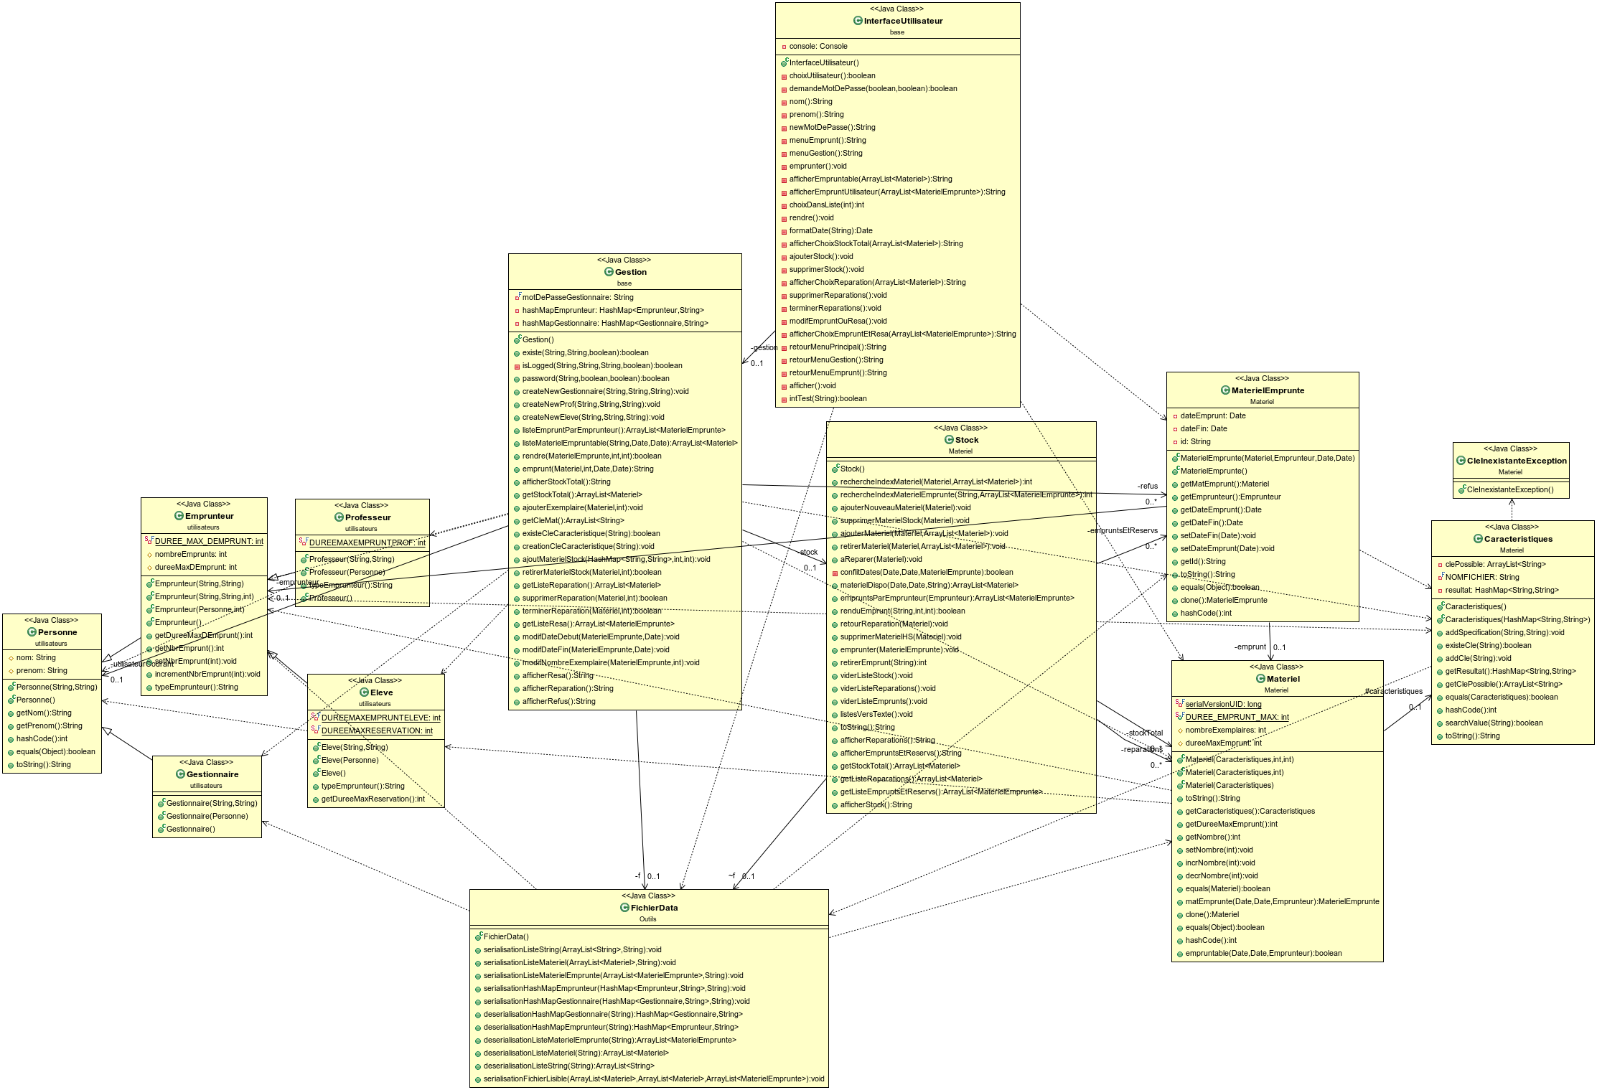
Voici notre diagramme de classe final :

Par souci de lisibilité, nous avons ajouté le fichier contenant l'image du diagramme dans l'archive.

Le déroulement du projet

Lundi :

Nous avons alors commencé lundi par définir la structure et séparer le code en packages pertinents.
Nous avons 3 packages principaux:
- Un package Utilisateurs dans lequel on a les différentes classes des utilisateurs : une classe Mère Personne qui définit une personne par un nom et un prénom puis des classes Filles Emprunteur et Gestionnaire. (Emprunteur ayant à son tour 2 classes filles, Professeur et Élève)
- Un package Materiel dans lequel on a les différentes classes de tout ce qui a un rapport avec le Matériel. La classe Materiel définit un matériel avec un type, son nombre d'exemplaire, et sa date maximum d'emprunt. La classe MaterielEmprunte est defini par un matériel, un emprunteur et les dates associées à cet emprunt. Et la classe Stock gère le Stock de Materiel et de MaterielEmprunte.
- Un package Base contenant la classe InterfaceUtilisateur qui gère l'interface console avec l'utilisateur et une classe Gestion qui contrôle et fait le lien entre l'interface et le Stock.

Mardi :

Reflechir à l'extensibilité du code
Le mardi nous avons cherché un moyen de rendre notre code extensible. C'est à ce moment que nous avons décidé de créer la classe Caracteristiques afin que le gestionnaire puisse créer un maximum de matériel différent ( Casque, Ordinateur ou Tablette pas exemple) sans qu'il ait besoin de refaire appel au programmeur pour faire une nouvelle classe fille de Materiel.
Cependant, si le gestionnaire a besoin de rajouter des contraintes d'emprunt comme par exemple un matériel qui ne serait empruntable uniquement part une filière, il suffirait de faire une classe fille de Materiel et de redéfinir la méthode empruntable(date de début, date de fin, Personne) afin que les conditions d'emprunt primaires associées au matériel soit redéfinies. De plus il faudra aussi modifier Gestion et InterfaceUtilisateur.

Choix de l’extension
Nous avons décidé de choisir l'extension concernant le suivi de matériel. Pour cela, nous avons créé une liste de Matériel en réparation dans la classe Stock afin de gérer les réparations ainsi que des listes de matériel emprunté en retard et de rappel dans la classe de Gestion.

Debut du codage
Une fois toute la structure décidée, nous avons alors commencé à coder. Le mardi nous avons codé ou modifié les classes suivantes :
Caracteristique (Maylanie), Materiel (Sonia), MaterielEmprunte (Sonia), Personne et le début du Stock (Riana).

Mercredi :

Nous avons avancé le code sur les classes :
Stock (Riana), Caracteristique (Maylanie), Emprunteur, Gestionnaire, Eleve, Professeur, Gestion (Maylanie) et InterfaceUtilisateur (Sonia).

Nous avons également codé quelques tests Junits pour les classes Stock (Riana), Emprunteur (Maylanie), Materiel, MaterielEmprunte (Sonia) .

Jeudi :

Nous avons fini de coder dans l'après-midi et nous avons commencé des tests afin de fixer les bugs éventuels du programme.

Vendredi

Nous avons fini le débogage et avons commencé à introduire une classe fille de matériel au programme afin de fournir un exemple d'extension. La classe fille MaterielProfesseur limite l'emprunt au professeur.
Nous avons finalisé la partie concernant le suivi d'emprunt de matériel et nous avons rédigé le rapport et le readme.

Répartition des tâches
- Riana :
  - Stock
  - MaterielProfesseur
  - Tests Stock
  - Tests Gestion
  - débogage final

- Maylanie :
  - package utilisateurs
  - Caractéristiques
  - Modifiaction de Materiel, MaterielEmprunte
  - Gestion
  - Tests package utilisateurs, Caracteristiques et modification pour Materiel et MaterielEmprunte

- Sonia :
  - InterfaceUtilisateur
  - Materiel
  - MaterielEmprunte
  - FichierData
  - Tests Materiel et MaterielEmprunte
  - débogage final

